КГКП «Детская музыкальная школа» отдела образования Щербактинского района, управления образования Павлодарской области».

**Методический доклад на тему:**

«**Пение - как средство лечения бронхиальной астмы.**

**Вокалотерапия.**»

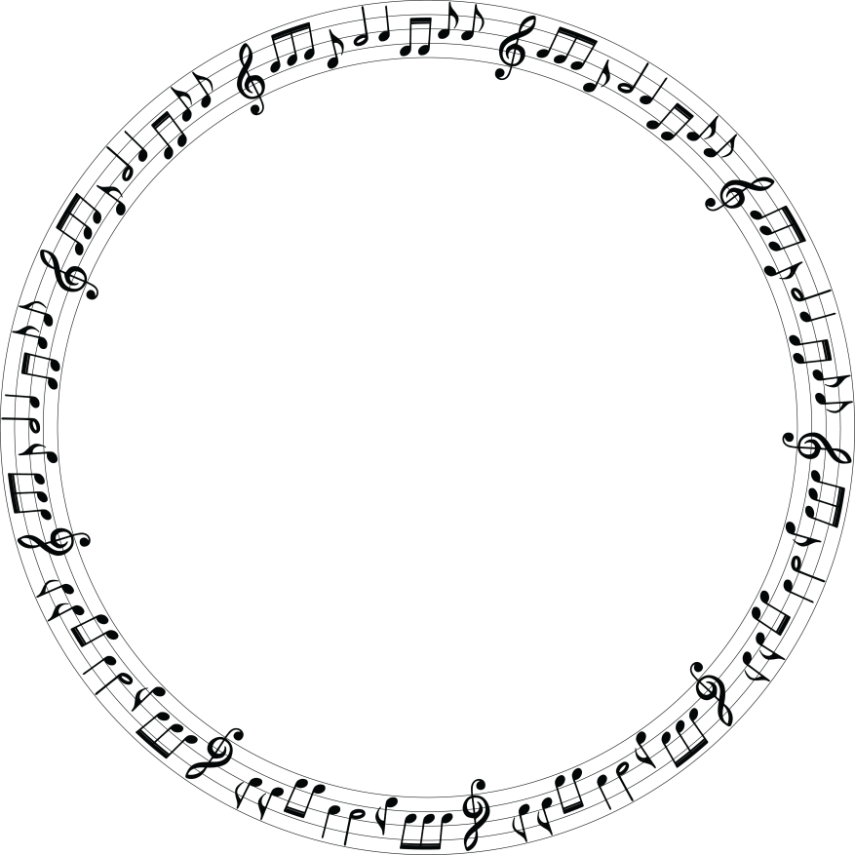



Подготовила: преподаватель

по классу вокала Визнер Л.Г.

с.Щербакты, 2021 г.

**План:**

1. Введение.
2. Лечение бронхиальной астмы путем вокалотерапии.
   1. Вокалотерапия.
   2. Бронхиальная астма.
   3. Певческое дыхание и его виды.
   4. Дыхательные упражнения, как помощь для дыхательной системы.
   5. Польза вокала при заболеваниях.
3. Заключение.
4. Список используемой литературы.
5. **Введение.**

Педагог, как и родитель должен уделять огромное внимание здоровью ребенка. Каждое малейшее заболевание или недомогание может сказываться на вокальных возможностях ученика.

В моей практике, мне пришлось столкнуться с детьми, у которых выявлено серьезное заболевание легких – бронхиальная астма. И так как мой педагогический стаж невелик, мне предстояло узнать, что это такое и какие проблемы в сфере вокала могут быть при такой болезни.

Я нашла причину, по которой моя ученица не справляется со всеми задачи, представленными перед ней. Данная болезнь не дает легким работать в полную силу, а это значит что один из главных органов, отвечающий за вокальные данные попросту не может предоставить объем и звучание голоса в совершенной мере.

Учитывая, что ребенок находится под присмотром врача и соблюдает все назначения и предписания, состояние девочки не улучшается. И именно поэтому мы начали усердно заниматься и делать упор на правильное дыхание.

1. **Лечение бронхиальной астмы путем вокалотерапии.**

Вокалотерапия — это метод профилактики и лечения бронхолегочных заболеваний и постановки голоса. Способ данного лечения доказан как учеными, так и многими преподавателями. Также от нашего пения улучшается состояние нервной системы, пропадает усталость и еще множество положительных изменений в организме человека.

Пение – это наилучший способ выражать эмоции и чувства человека. Петь полезно, даже если нет ни голоса, ни слуха. Во время пения, во внутренних органах человека возникает вибрация, «акустический массаж». И с помощью музыкальных звуков можно полностью восстановить кровообращение и удалить застои.

**Искусство пения** – это прежде всего правильное дыхание, которое является одним из важнейших факторов здоровой жизни. Но, к сожалению, дыхание соблюдают далеко не все. Правильное дыхание - вдох нижней частью грудной клетки, оно наиболее экономичное. Также правильность дыхания влияет и на лечение бронхиальной астмы.

* 1. **Бронхиальная астма.**

Бронхиальная астма – это инфекционно-аллергическое поражение бронхов с формированием периодических приступов одышки. Приступы возникают в результате резкого сужения просвета бронхов вследствие воспалительного отека, спазма мышц и выделения вязкой мокроты.

При данной болезни легкие человека задействованы меньше, чем на половину, тем самым не идет прогон отека и мокроты в дыхательных путях. И поэтому человеку нужно своими усилиями прогонять данную жидкость, используя дыхательные упражнения, обязательно при правильном дыхании.

* 1. **Певческое дыхание и его виды.**

Певческое дыхание – это один из главных факторов, который влияет на выразительность исполнения, красоту и частоту звука. Певческое дыхание отличается от обычного, физиологического дыхания тем, что оно намного глубже и заполняет практически все легкие. Без правильной техники дыхания вокалист просто не сможет вытянуть ни низкие, ни высокие ноты, что очень важно для исполнителя.

Существуют несколько видов дыхания:

1. Ключичное (клавикулярное)
2. Грудное (костальное)
3. Брюшное (абдоминальное)
4. Смешанное или грудобрюшное  (косто-абдоминальное)

Остановимся на двух видах, из вышеперечисленных.

**Ключичное** – при этом типе дыхания активно участвуют мышцы плечевого пояса и соответственно поднимаются плечи, что неприемлемо для вокалиста. Такое дыхание поверхностное, гортань ограничена в движении и поэтому голосообразование затруднено, мышцы шеи напряжены.

При вдохе воздух заполняет только верхнюю часть легких. Такой тип вокального дыхания неверный и вредный для пения, он распространен у начинающих вокалистов.

**Смешанное или грудобрюшное -** при таком дыхании поток воздуха проходит путь сквозь носоглотку, трахею, бронхи и достигает легких.  
При этом происходит увеличение легких в объеме. Нижние ребра расходятся в стороны, а диафрагма отжимается книзу.

Таким образом, легкие приходят в движение обильнее, чем при обычном дыхании человека. Тем самым активное дыхание разгоняет мокроту и воспалительный отек в легких, а также улучшается кровообращение.

* 1. **Дыхательные упражнения, как помощь для дыхательной системы.**

Помимо правильного дыхания, необходимо выполнять вокальные и дыхательные упражнения. Для тренировки дыхания и голосового аппарата существует множество гимнастик. Мы пользуемся одной из самых известных, это «Дыхательная гимнастика по методике А.Н. Стрельниковой» и несколько упражнений из своей практики.

*Александра Николаевна Стрельникова* – оперная  певица, театральный педагог, автор одноимённой дыхательной гимнастики. У нее занимались многие известные актеры и звезды эстрады – Алла Пугачева, София Ротару, Лариса Голубкина и др.

Данная дыхательная гимнастика повышает жизненный тонус, улучшает настроение, снимает усталость, что является важным для детей и взрослых.

Я использую дыхательные упражнения с детьми в начале занятия в течение 5 минут.

Предлагаю вашему вниманию комплекс основных упражнений гимнастики:

1. **«Ладошки».** Стоя прямо, руки согнуты в локтях, ладони от себя. Делая шумный вдох, сжимаем ладони в кулак. Выдох - руки разжимаем.

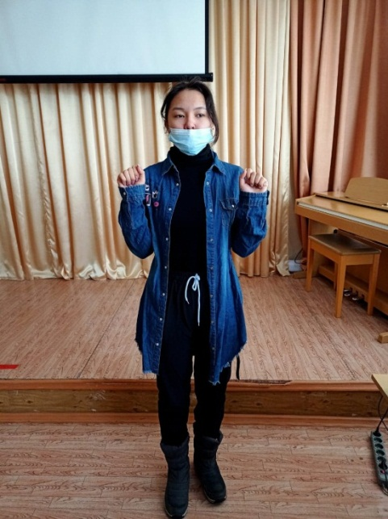

1. **«Погончики».** Стоя прямо, руки сжаты в кулаки и расположены на уровне пояса. На вдохах руки опускаем вниз, на выдохе исходное положение.

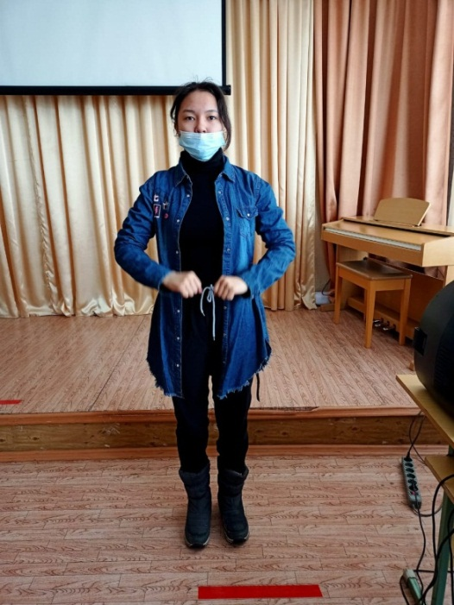

1. **«Насос».** Ноги на ширине плеч, наклоняемся немного вниз, спина округлена, руки спокойно свисают. Наклоняемся ниже с вдохом, как будто надуваем шину. С выдохом поднимаемся в исходное положение.

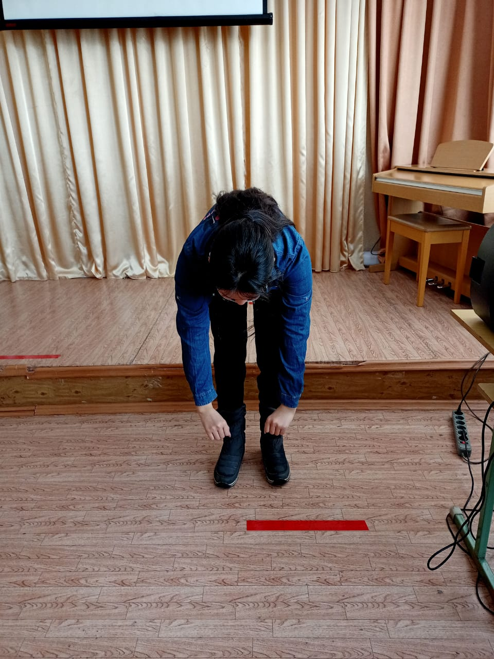

1. **«Обними плечи».** Стоя, поднимите руки на уровень груди и согните в локтях. Делая вдох, резко обнимание себя за плечи ладонями, старайтесь руки свести максимально. Они должны быть параллельны, но не скрещены, во время упражнения руки не меняйте.

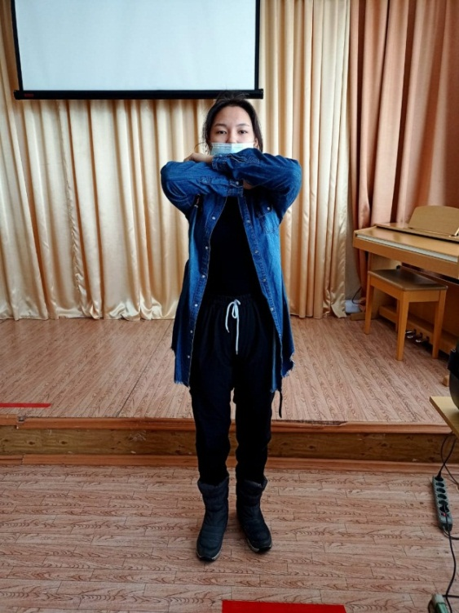

1. **«Повороты головы».** Стоя, поворачиваем только голову в одну сторону – вдох, в другую сторону – тоже вдох. Между вдохами свобод

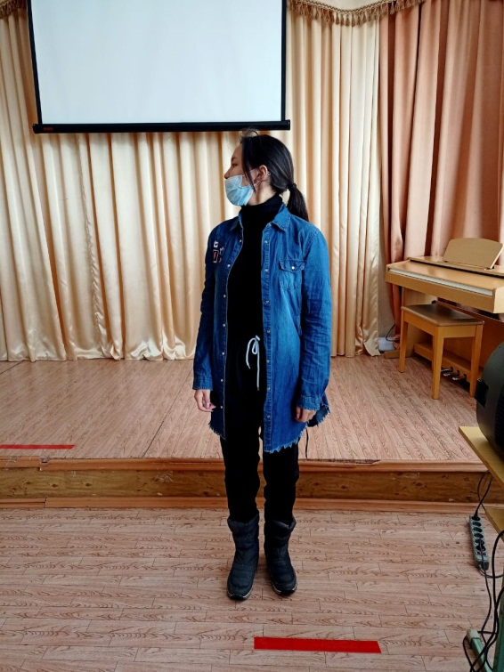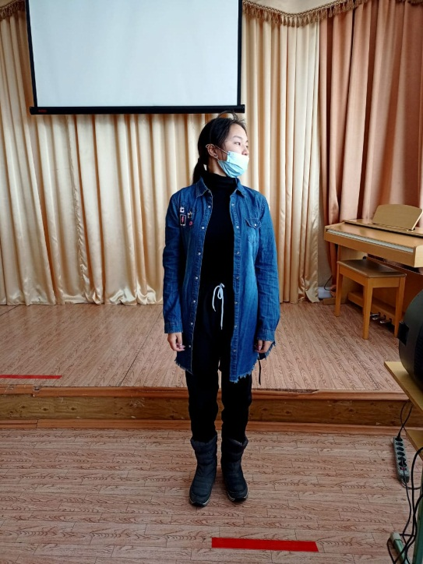

1. **«Ушки».** Стоя, наклоняем голову (ухом к плечу), делая вдох, к другому плечу то же самое. При ровном положении головы выдыхаем.

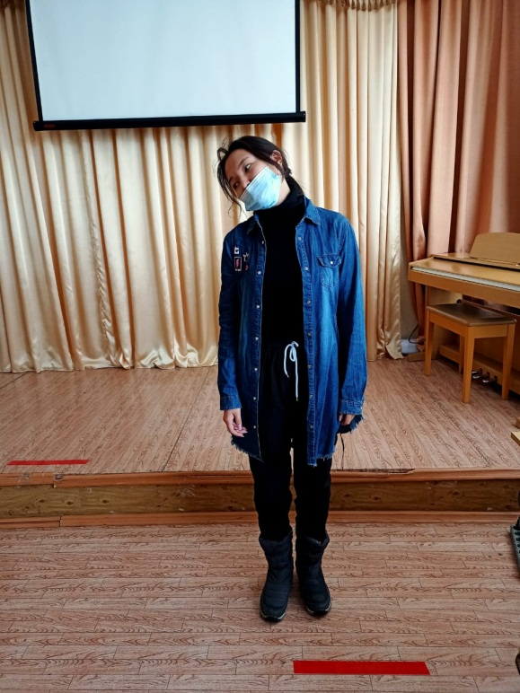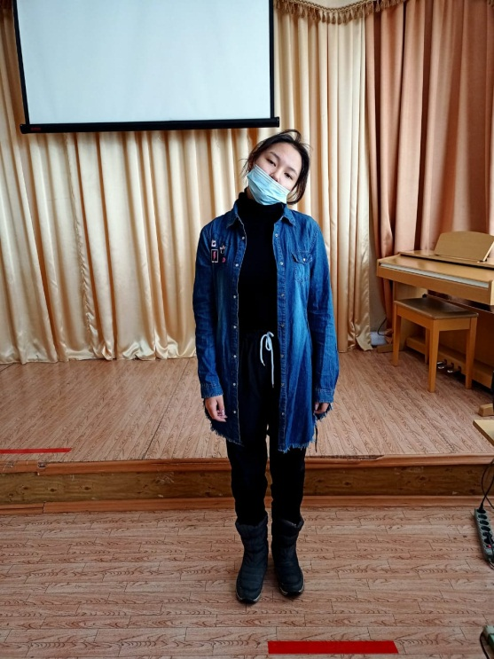

1. **«Маятник головой».** Наклоняем голову вниз, делаем вдох, поднимаем и запрокидываем назад. Еще раз вдох. Выдыхаем, когда голова перемещается из одного положения в другое.

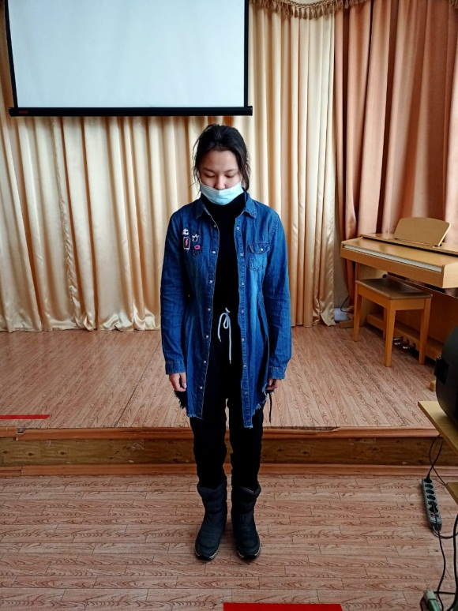

1. «**Надуваем шарик**». Берем глубокое дыхание, и на звуки «с, ш, ф» коротко и прерывисто выдыхаем. На каждый звук по 5 раз.

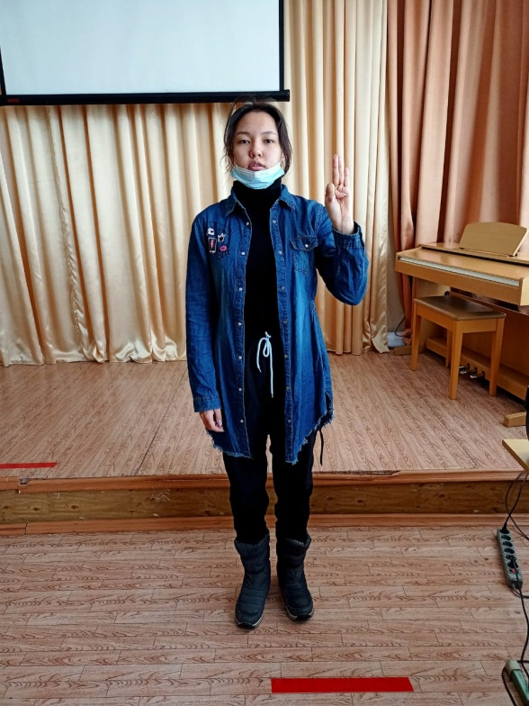

1. **«Сдуваем шарик».** Берем глубокое дыхание, и на звуки «с, ш, ф» и на длительном выдохе спускаем воздух. На каждый звук по 1 разу.

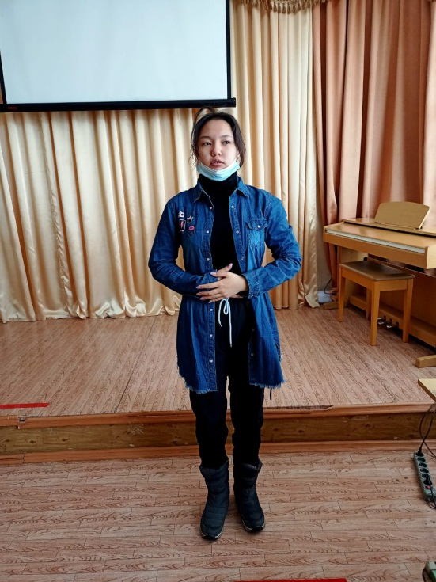

Данные упражнения помогают ученице прогнать отечность и мокроту в дыхательных путях.

Помимо данной заболеваемости, вокалотерапия и правильное певческое дыхание, помогают и при других болезнях.

* 1. **Польза вокала при заболеваниях.**

После прочтения многих статей, мне стало ясно, что вокал, а точнее певческое дыхание помогает победить заболевания легких и не только.

Еще задолго до нашего времени, врачи уже догадывались, что занятия вокалом положительно влияют на организм человека. И уже сейчас, большинство таких предположений получило научное подтверждение.

Комментирует доктор медицинских наук, профессор, заведующий кафедрой доказательной медицины РГМУ им. Н.И. Пирогова, заместитель директора НИИ пульмонологии ФМБА **Заурбек Рамазанович Айсанов.**

– Врач дал вам верную рекомендацию. Дыхательные упражнения, которые человек выполняет на курсах вокала, действительно являются хорошим немедикаментозным методом оздоровления. Поэтому он может применяться в комплексной терапии бронхиальной астмы и хронической обструктивной болезни легких, сокращенно ХОБЛ.

Более того, сегодня подобные методики широко применяются в ведущих западных клиниках по лечению легочных проблем. Они называются «речевой терапией».

Однако стоит отметить, что занятия вокалом не могут назначаться отдельно. Только в комплексе с лекарствами, назначенными врачом. В этом случае они могут существенно повысить эффективность медикаментов, поскольку положительно влияют на функцию легких. И таким образом – снизить частоту обострений и госпитализаций у пациентов с ХОБЛ и астматиков.

Дело в том, что вокальная практика является разновидностью дыхательной гимнастики. Она учит пациента правильно дышать. Способна увеличить возможности легких по вентиляции и доставке кислорода разным органам и системам. Да и общее состояние организма, и качество жизни в целом существенно улучшаются.

Перед вами представлены научные факты, о пользе вокала:

**Оздоровление печени.**

Воздействие пения на печень и другие внутренние органы связано с вибрацией, которую создают звуковые волны. Экспериментально установлено, что лишь пятая часть данных волн направлена наружу, а 80% колебаний проникает внутрь тела и стимулирует работу органов брюшной полости. При пении у человека интенсивно поднимается и опускается диафрагма, и эти движения способствуют своеобразному массажу печени, желчного пузыря и кишечника. В результате усиливается отток желчи, оптимизируется пищеварение, снижается вероятность развития застойных процессов, активизируется выведение токсинов из организма.

**Защита от стресса.**

В Древнем Египте с помощью хорового пения лечили бессонницу. А сегодня помогает врачам, работающим с пациентами, которые страдают психическими расстройствами, эмоциональной нестабильностью, депрессией и фобиями. Пением полезно заниматься при заикании и других нарушений речи. Пение повышает жизненный тонус, усиливает способность к концентрации внимания, увеличивает интеллектуальную и физическую активность.

**Улучшение внешности.**

Занимаясь вокалом, человек постоянно задействует мышцы лица и шеи, что способствует укреплению мускулов, повышению тонуса кожи, ее разглаживанию и уменьшению количества морщин. Певцы долго сохраняют правильный овал лица и даже в зрелом возрасте выглядят моложе. Пение – процесс не легкий. Час занятий вокалом забирает 120 ккал, а задействование диафрагмы способствует подтягиванию мышц живота. Все вышеназванное позволяет поддерживать фигуру в форме.

1. **Заключение.**

На сегодняшний день в вокальной и педагогической практике из всех типов вокального дыхания наиболее удобным и правильным для пения считается грудобрюшное дыхание, принятое сейчас подавляющим большинством педагогов-вокалистов. При этом типе дыхания в работе активно участвует грудная клетка и диафрагма. Овладение певческим дыханием является очень сложным процессом. Огромная работа должна быть проделана певцом для того, чтобы добиться полной свободы в передаче музыкальных образов.

В течение всего времени пение играло важную роль в жизни людей. От выполнения ритуалов до пения в ванной человеческий голос сопровождал нас в наших повседневных задачах, а также в наших поисках более глубокой связи с нами и с миром. Мы часто поем, когда мы счастливы, или как выражение печали. Поем ли мы сами или активно слушаем, как кто-то поет,  мы всегда получаем эмоциональный отклик и наша связь с окружением углубляется.

Данная методика положительно влияет на ученицу. В ее голосе появилось больше силы и опоры, стали реже проявляться приступы астмы. Если до этого было 4-5 раз в неделю, то сейчас 1-2 раза. Правильное дыхание действительно является очень важным не только для вокала, но и для здоровья человека. Мы продолжаем заниматься по данной методике и надеемся, что и другие педагоги поймут насколько правильное дыхание важно для организма в целом.

**Список используемой литературы:**

1. Толстокулакова А.А. «Вопросы хороведения.». Часть 2. 2004 г.
2. Дмитриев Л.Б. « Вопросы вокальной методики». Москва. 1968г.
3. Юссон Р. Певческий голос. 1974 г.
4. Буланов В.Г. Как пение способствует развитию различных и весьма полезных качеств личности – Екатеринбург 2003г.
5. Емельянов В.В. Развитие голоса. Координация и тренаж – Бородулино 1996 г.